  1-комн. кв.
  Новосибирская область, Новосибирск, район Ленинский, Вертковская ул., 38
  Метро: Площадь Маркса, 24 мин. пешком
  6 350 000 ₽ возможна ипотека
  148 712 ₽ за м²
    Общая информация:
    Этаж: | 12 / 12
    Тип дома: | вторичка, кирпичный
    Тип продажи: | свободная
    Общая площадь: | 42.7 м²
    Площадь комнат: | —
    Жилая площадь: | 16.9 м²
    Площадь кухни: | 11.4 м²
    Санузел: | 1 совм.
    Балкон: | —
    Лифт: | 1 пасс. + 1 груз.
    Вид из окна: | улица
    Телефон: | нет
    В квартире:
     | Телефон
  17 октября, 14:11
  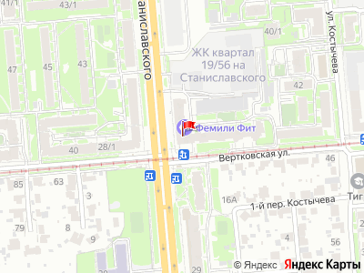
Представитель: Представитель: ID 144180954
Код объекта: 2322907.
СРОЧНО! По отличной цене продаётся просторная и светлая однокомнатная квартира в кирпичном доме по адресу Вертковская улица, 38. Квартира расположена на 12 этаже, окна выходят на улицу - никаких стен соседних домов, много света и воздуха.
В квартире большой коридор, который позволит обустроить вместительный шкаф для хранения вещей.
Дом находится на главной артерии левобережья — улице Станиславского, с уникальной архитектурой "сталинского ампира", которая отличается высокой транспортной доступностью, развитой инфраструктурой и исторической эстетикой.
Въезд на территорию дома регулируется шлагбаумом.
В доме оборудовано видеонаблюдение (возле подъезда, в подъезде, на этаже)
В пешей доступности:
- продуктовые магазины, аптеки;
- Поликлиника 16, Поликлиника 21;
- средняя школа 20;
- детские сады;
- центры развития для детей;
- салоны красоты, парикмахерские, тренажерные залы
Удобная транспортная развязка:
- в 2 минутах ходьбы остановка общественного транспорта;
- в 20 минутах ходьбы Метро "Площадь Маркса";
- 15 минут на общественном транспорте до Метро "Площадь Маркса".
1 взрослый собственник.
Не упустите шанс стать владельцем этой замечательной квартиры! Звоните нам прямо сейчас, чтобы узнать больше и записаться на просмотр.
Мы гарантируем безопасную сделку и юридическую поддержку нашим Клиентам. Поможем одобрить ипотеку с сниженной ставкой.
Телефоны: +7 968 485-20-80
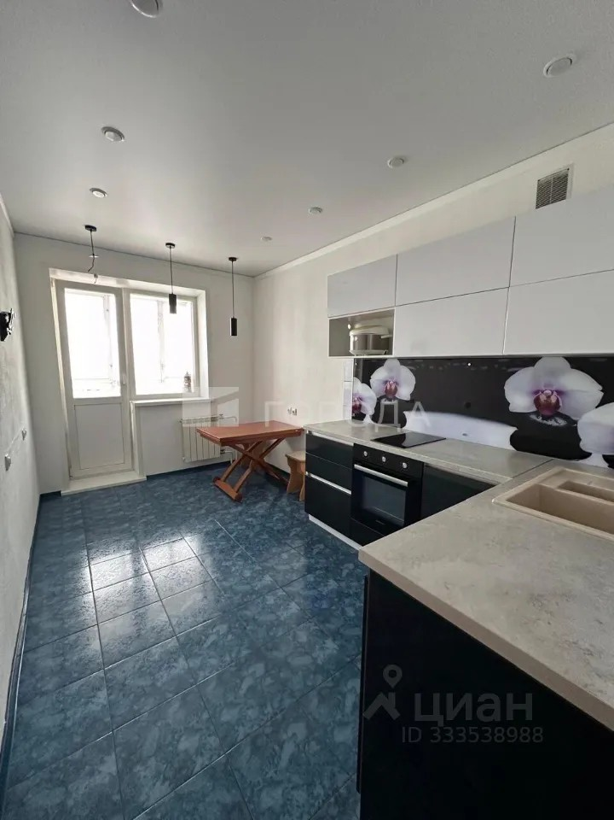 | 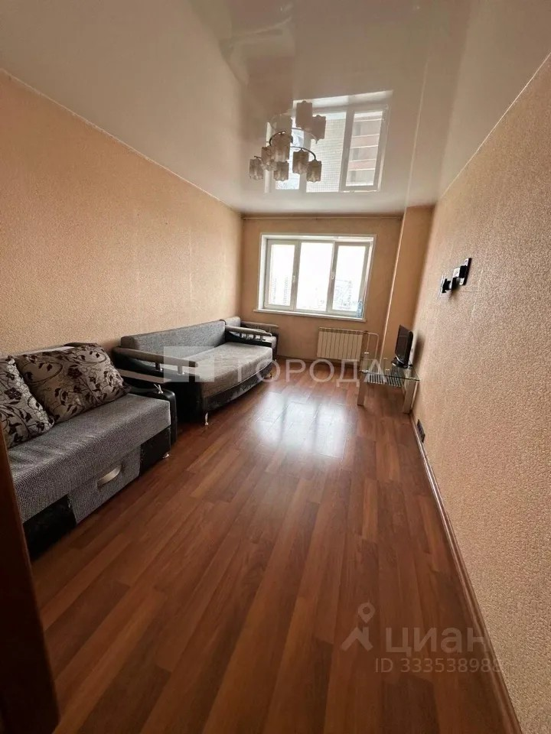
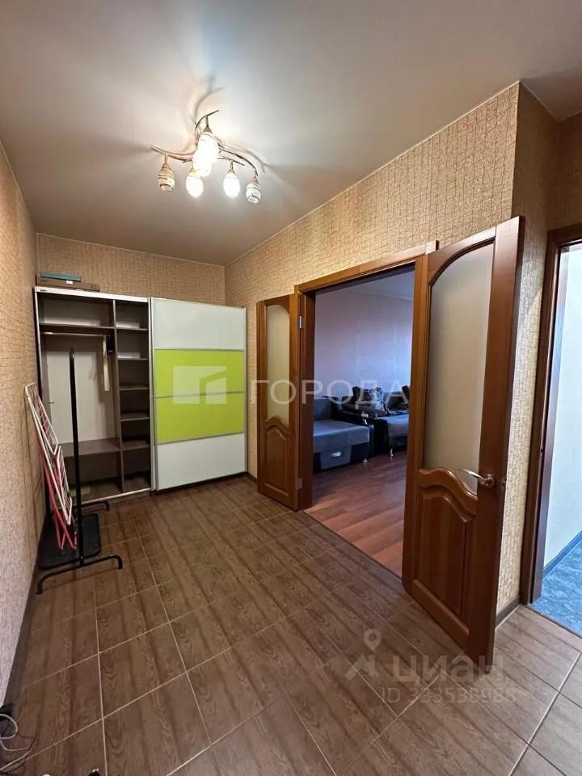 | 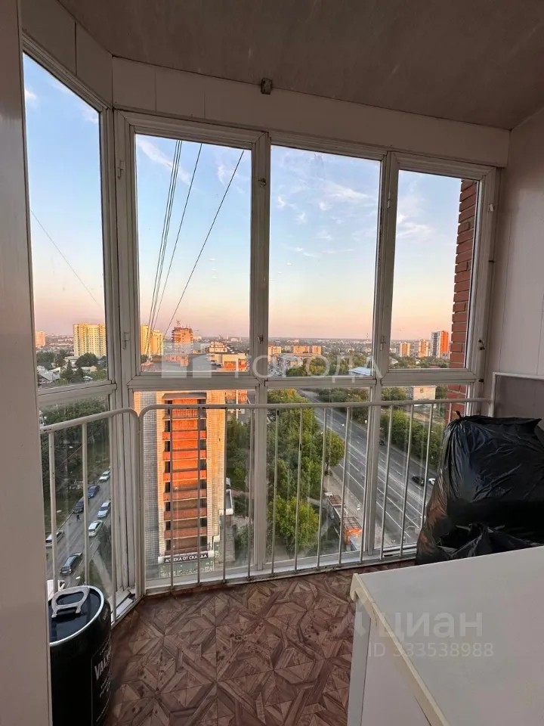
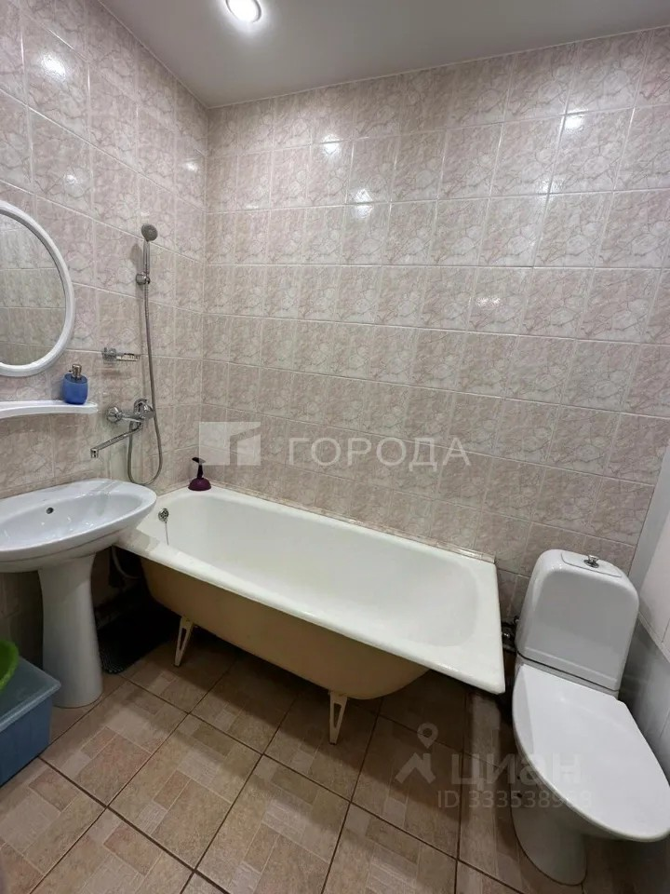 | 